Generemos el docker compose para levantar kafka
services:
kafka:
image: confluentinc/cp-kafka:7.6.0
container_name: kafka
ports:
- "9092:9092"
environment:
KAFKA_NODE_ID: 1
KAFKA_LISTENER_SECURITY_PROTOCOL_MAP: 'CONTROLLER:PLAINTEXT,PLAINTEXT:PLAINTEXT,PLAINTEXT_HOST:PLAINTEXT'
KAFKA_ADVERTISED_LISTENERS: 'PLAINTEXT://kafka:29092,PLAINTEXT_HOST://localhost:9092'
KAFKA_OFFSETS_TOPIC_REPLICATION_FACTOR: 1
KAFKA_GROUP_INITIAL_REBALANCE_DELAY_MS: 0
KAFKA_TRANSACTION_STATE_LOG_MIN_ISR: 1
KAFKA_TRANSACTION_STATE_LOG_REPLICATION_FACTOR: 1
KAFKA_PROCESS_ROLES: 'broker,controller'
KAFKA_CONTROLLER_QUORUM_VOTERS: '1@kafka:29092'
KAFKA_LISTENERS: 'PLAINTEXT://0.0.0.0:29092,CONTROLLER://0.0.0.0:29093,PLAINTEXT_HOST://0.0.0.0:9092'
KAFKA_INTER_BROKER_LISTENER_NAME: 'PLAINTEXT'
KAFKA_CONTROLLER_LISTENER_NAMES: 'CONTROLLER'
KAFKA_LOG_DIRS: '/tmp/kraft-combined-logs'
CLUSTER_ID: 'Mk3OEYBSD3T24T8rDQIB8w'
volumes:
- kafka_data:/var/lib/kafka/data

volumes:
kafka_data:
luego creamos los topic manual de “prueba”

docker exec -it kafka bash
kafka-topics --bootstrap-server kafka:29092 --create --topic prueba

Luego generamos el mensaje del productor
kafka-console-producer --bootstrap-server kafka:29092 --topic prueba
escribimos el mensaje “hola mundo”
verificamos los tópicos creados con el comando
kafka-topics --bootstrap-server kafka:29092 --list

por ultimo abrimos otra terminal y verificamos que este el mensaje que acabamos de enviar

docker exec -it kafka bash
kafka-console-consumer --bootstrap-server kafka:9092 –topic prueba –from-beginning

A continuacion generamos un nuevo microservicio para leer el topico de prueba
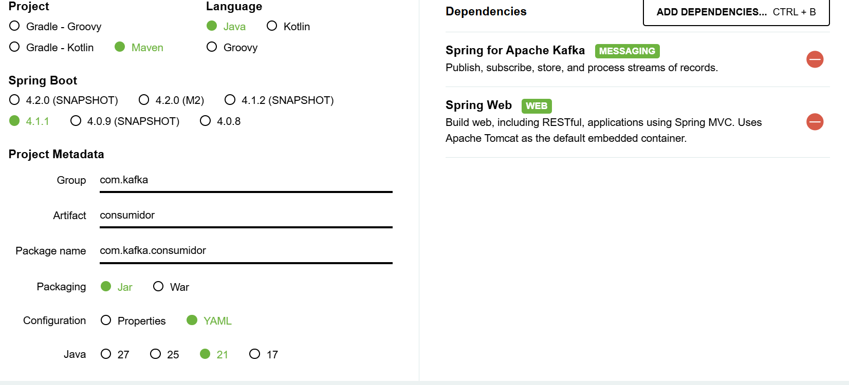

En application.yml agregamos los parámetros
spring:
kafka:
bootstrap-servers: kafka:29092
consumer:
group-id: prueba-group-1
auto-offset-reset: earliest
key-deserializer: org.apache.kafka.common.serialization.StringDeserializer
value-deserializer: org.apache.kafka.common.serialization.StringDeserializer

Por ultimo creamos un componente “PruebaConsumer” que cumpla el rol de consumidor

import org.springframework.kafka.annotation.KafkaListener;
import org.springframework.stereotype.Component;

@Component
public class PruebaConsumer {
@KafkaListener(topics = "prueba", groupId = "prueba-group-1")
public void escucharTemperatura(String mensajeJson) {
System.out.println("mensaje recibido en tiempo real: " + mensajeJson);
}
}

Actualizamos el Docker compose para prender ambos servicios a la vez agregando un service consumidor

consumidor:
build:
context: .
container_name: consumidor
ports:
- "8080:8080"
depends_on:
- kafka
environment:
# Esto le dice a Spring Boot que se conecte usando el nombre del servicio en la red interna de Docker
SPRING_KAFKA_BOOTSTRAP_SERVERS: kafka:29092

Levnatamos con docker compose up -d
Probamos con

docker exec -it kafka bash
kafka-topics --bootstrap-server kafka:29092 --create --topic prueba
kafka-console-producer --bootstrap-server kafka:29092 --topic prueba
escribimos el mensaje “hola mundo”

para verlo en el microservicio
docker logs -f consumidor

ahora usted debe generar los tópicos “boyas_inteligente” y “temperatura_camion”, agregue los json 1 a 1 y actualizar el microservicio para recibir los mensajes
los datos llegan en el siguiente formato json para boyas_inteligente
{
"id_boya": "boya-reloncavi-01",
"centro_cultivo": "Centro Tenglo Sur",
"temperatura_agua_c": 11.4,
"nivel_oxigeno_mg_l": 8.2,
"ph": 7.8,
"timestamp": "2026-10-22T01:30:00Z"
}
{
"id_boya": "boya-reloncavi-02",
"centro_cultivo": "Centro Tenglo Sur",
"temperatura_agua_c": 11.8,
"nivel_oxigeno_mg_l": 7.9,
"ph": 7.7,
"timestamp": "2026-10-22T01:30:05Z"
}
{
"id_boya": "boya-estuario-05",
"centro_cultivo": "Centro Calbuco Norte",
"temperatura_agua_c": 10.2,
"nivel_oxigeno_mg_l": 9.1,
"ph": 8.0,
"timestamp": "2026-10-22T01:30:10Z"
}
{
"id_boya": "boya-estuario-06",
"centro_cultivo": "Centro Calbuco Norte",
"temperatura_agua_c": 10.5,
"nivel_oxigeno_mg_l": 8.8,
"ph": 7.9,
"timestamp": "2026-10-22T01:30:15Z"
}
{
"id_boya": "boya-auchac-01",
"centro_cultivo": "Centro Chiloé Inti",
"temperatura_agua_c": 12.1,
"nivel_oxigeno_mg_l": 7.5,
"ph": 7.6,
"timestamp": "2026-10-22T01:30:20Z"
}
Datos Para temperatura_camion

{
"patente": "ABCD-88",
"id_conductor": "F. Soto",
"temperatura_caja_c": -1.8,
"humedad_relativa": 85.0,
"estado_puerta": "CERRADA",
"ubicacion": "Ruta 5 Sur - Km 1012",
"timestamp": "2026-10-22T01:30:00Z"
}
{
"patente": "ABCD-88",
"id_conductor": "F. Soto",
"temperatura_caja_c": -1.6,
"humedad_relativa": 85.5,
"estado_puerta": "CERRADA",
"ubicacion": "Ruta 5 Sur - Km 1018",
"timestamp": "2026-10-22T01:35:00Z"
}
{
"patente": "ZXWJ-42",
"id_conductor": "M. Pérez",
"temperatura_caja_c": -2.0,
"humedad_relativa": 82.0,
"estado_puerta": "CERRADA",
"ubicacion": "Acceso Puerto Pargua",
"timestamp": "2026-10-22T01:30:00Z"
}
{
"patente": "LKJH-12",
"id_conductor": "R. Gómez",
"temperatura_caja_c": 0.4,
"humedad_relativa": 90.0,
"estado_puerta": "ABIERTA",
"ubicacion": "Planta Procesadora Puerto Montt (Andén 3)",
"timestamp": "2026-10-22T01:30:00Z"
}
{
"patente": "ZXWJ-42",
"id_conductor": "M. Pérez",
"temperatura_caja_c": -1.9,
"humedad_relativa": 82.5,
"estado_puerta": "CERRADA",
"ubicacion": "Ruta 5 Sur - Peaje Champa",
"timestamp": "2026-10-22T01:40:00Z"
}

